2 kwietnia 2020 – 15. rocznica śmierci Jana Pawła II

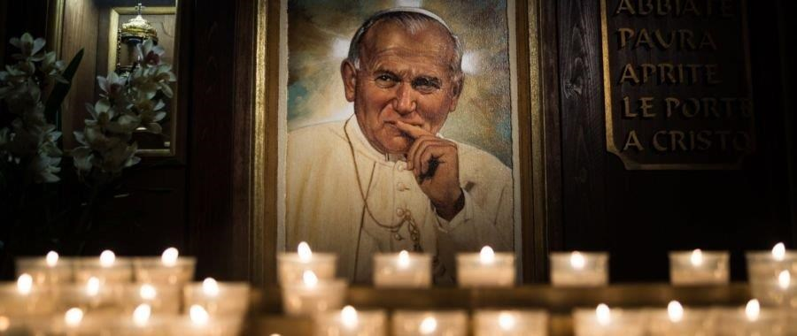

2 kwietnia mija 15 lat od przejścia papieża Jana Pawła II do domu Ojca. W tym dniu o godz. 7.00 Mszę św. w kaplicy klasztornej Sanktuarium Bożego Miłosierdzia w Krakowie-Łagiewnikach odprawi wieloletni osobisty sekretarz Ojca Świętego kard. Stanisław Dziwisz. Eucharystia będzie transmitowana przez TVP1.
A poniżej dwa linki :
Pierwszy krótki film dokumentalny o Świętym Papieżu Janie Pawle II „Ja bym z takim Papieżem nie wytrzymał”. Polecam aby odnowić myślenie o naszym rodaku .
https://www.youtube.com/watch?v=2luPuThCeSY

Drugi krótki : pytania dzieci do Papieża
https://www.youtube.com/watch?v=3oKH38_q_Io

